江苏省仪征中学2018-2019学年第二学期期末模拟五
高一物理试题 2019-6
一、单项选择题
1．月球与地球质量之比约为1∶80，有研究者认为月球和地球可视为一个由两质点构成的双星系统，它们都围绕地球、月球连线上某点O做匀速圆周运动。据此观点，可知月球与地球绕O点运动的线速度大小之比约为
A．1∶6400 B．1∶80 C．80∶1 D．6400∶1
2．伽利略曾设计如图所示的一个实验，将摆球拉至M点放开，摆球会达到同一水平高度上的N点。如果在E或F处钉一根钉子，摆球将沿不同的圆弧达到同一高度的对应点；反过来，如果让摆球从这些点下落，它同样会达到原水平高度上的M点。这个实验可以说明，物体由静止开始沿不同倾角的光滑斜面（或弧线）下滑时，其末速度的大小
M
N
E
F
·
·
A．只与斜面的倾角有关
B．只与斜面的长度有关
C．只与下滑的高度有关
D．只与物体的质量有关
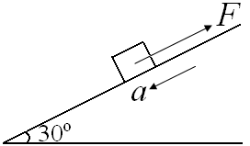
3．如图所示，具有初速度的物块，沿倾角为30º、固定的粗糙斜面向上运动的过程中，受一个恒定的沿斜面向上的拉力F的作用，这时物块的加速度的大小为4m/s²，方向沿斜面向下，那么在物块向上运动的过程中，正确的说法是
A．物块的机械能一定增加
B．物块的机械能一定减小
C．物块的机械能有可能不变
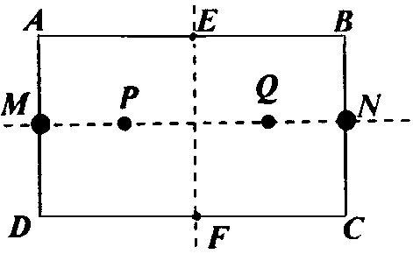
D．物块的机械能可能增加也可能减小
4．如图所示，在矩形ABCD的AD边和BC边的中点M和N各放一个点电荷，它们分别带等量的正、负电荷。E、F是AB边和CD边的中点，P、Q两点在MN的连线上，MP=QN。下列各点中电场强度相同且电势相等的两点是[来源:学,科,网Z,X,X,K]
A．A和B B．C和D
C．P和Q D．E和F
5．如图所示，一价氢离子、二价氦离子的混合物，初速为零，同时从同一点经同一电场直线加速后，进入同一偏转电场中经偏转后射出，最后到达同一荧光屏，则两种离子
A．到达荧光屏所用的时间相同 B．到达荧光屏的位置相同
C．到达荧光屏的动能相同 D．到达荧光屏的速度相同

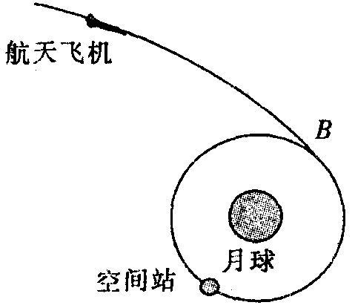
二、多项选择题（本题共4小题。）
6．我国未来将建立月球基地，并在绕月轨道上建造空间站。如图所示，关闭动力的航天飞机在月球引力作用下向月球靠近，并将与空间站在B处对接，已知空间站绕月做匀速圆周运动的轨道半径为r，周期为T，万有引力常量为G，下列说法中正确的是
A．图中航天飞机正加速飞向B处
B．航天飞机在B处由椭圆轨道进入空间站轨道必须点火减速
C．根据题中条件可以算出月球质量
D．根据题中条件可以算出空间站受到月球引力的大小
7．如图所示，在一水平方向的匀强电场里，一初速度为v₀的带电微粒，沿着图中竖直平面内的直线由点A运动到点B。下列说法中正确的是
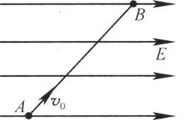
A．微粒带正电
B．微粒带负电
C．微粒动能的减少量，等于电势能的增加量
D．微粒动能的减少量，大于电势能的增加量

8．如图所示，A为一放在竖直轻弹簧上的小球，在竖直向下恒力F的作用下，在弹簧弹性限度内，弹簧被压缩到B点，现突然撒去力F，小球将竖直向上弹起直至速度为零，不计空气阻力，则在小球上升的过程中，一定有
A
F
B
A．小球的加速度先减小后增大
B．在弹簧恢复到原长之前的某个时刻，小球所受的合外力最小
C．小球的机械能逐渐增大
D．小球的动能先增大后减小

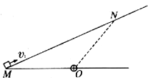
9．如图所示，粗糙程度均匀的绝缘斜面下方O点处有一正点电荷，带负电的小物体以初速度v₁从M点沿斜面上滑，到达N点时速度为零，然后下滑回到M点，此时速度为v₂（v₂＜v₁）。若小物体电荷量保持不变，OM＝ON，则
A．小物体上升的最大高度为$\frac{v_{1^{2}}+v_{2^{2}}}{4g}$
B．从N到M的过程中，小物体的电势能逐渐减小
C．从M到N的过程中，电场力对小物体先做负功后做正功
D．从N到M的过程中，小物体受到的摩擦力和电场力均是先增大后减小[来源:学科网ZXXK]
一、二选择题
题号 | １ | ２ | ３ | ４ | ５ | ６ | ７ | ８ | 9
答案
三．简答题：(本大题共3小题，每空3分，共30分。)
10. 用落体法验证机械能守恒定律，器材安装如图甲．正确实验操作后打出如图乙所示的紙带．己知打点计时器所用电源频率为f，根据纸带所给数据．
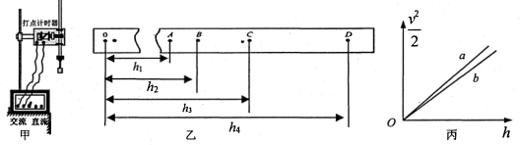
（1）打C点时重物的速度为_____；
（2）只要验证_____等式成立，即可验证重物由O到C下落过程机械能守恒；
（3）某同学选用两个形状相同质量不同的重物a和b进行实验，测得物体运动的速度v和对应下落的高度h，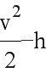图象如图丙所示，由图象可知a的质量m₁_____b的质量m₂（选填“大于”或“小于”）．
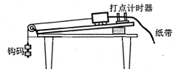
11. 某同学把附有滑轮的长木板平放在实验桌上，将细绳一端拴在小车上，另一端绕过定滑轮，挂上适当的钩码，使小车在钩码的牵引下运动，以此定量探究绳拉力做功与小车动能变化的关系．此外还准备了打点计时器及配套的电源、导线、复写纸、纸带、小木块、刻度尺等．
（1）若要完成该实验，还需要的实验器材是______；
（2）为了能用钩码的总重力所做的功表示小车所受拉力做的功，本实验中小车质量M______（选填“需要”或“不需要”）远大于钩码的质量m；
（3）若测得小车的质量为M，钩码的总质量为m，用打点计时器记录小车的运动情况，在打点计时器打出的纸带上取两点，测出这两点的间距L和这两点的速度大小v₁与v₂（v₁<v₂）．则本实验最终要验证的数学表达式为______（用题中的字母表示）．
（4）该同学画出小车动能变化量ΔE_{k}与拉力对小车所做功W之间的关系图象，由于实验前遗漏了平衡摩擦力这一关键步骤，他得到的实验图象 （实线）应该是_______．
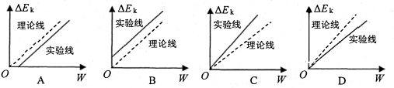
四、计算题
12．额定功率为80kW的汽车，在平直的公路上行使，行使的最大速度为20m/s，汽车的质量m=2000kg ，若汽车从静止开始作匀加速直线运动，加速度$a=2m/{s^{2}}$，运动过程中阻力不变。求：（1）汽车所受的阻力有多大？
（2）匀加速运动的时间多长？
（3）3s末汽车的瞬时功率多大？

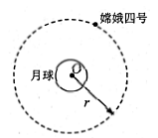
13. “嫦娥四号”卫星计划在2018年底发射升空．己知月球的半径为R，月球表面的重力加速度为g_{月}，引力常量为G，若嫦娥四号离月球中心的距离为r．求：
（1）月球的质量M；
（2）嫦娥四号的运行周期T；
（3）月球上的第一宇宙速度v．

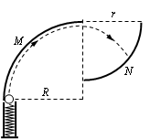
14．如图是为了检验某种防护罩承受冲击能力的装置，M为半径R=1m、固定于竖直平面内的1/4弧轨道，轨道上端切线水平，N为待检验的固定曲面，该曲面在竖直面内的截面为半径$r=\sqrt{0\text{.}\text{44}}$m的1/4弧下端切线水平且圆心恰好位于M轨道的上端点，M的下端相切处置放竖直向上的弹簧枪，可发射速度不同的质量均为m=0.01kg的小钢珠，假设某次发射的钢珠沿轨道恰好能经过M的上端点，水平飞出后落到N的某一点上，取g=10m/s²，求：
（1）发射该钢珠前，弹簧的弹性势能E_{p}；
（2）钢珠从M圆弧轨道最高点飞出至落到圆弧N上所用的时间；
（3）钢珠落到圆弧N上时的动能。

16．如图所示，矩形区域 MNPQ 内有水平向右的匀强电场，虚线框外为真空区域；半径为 R、内壁光滑、内径很小的绝缘半圆管 ADB 固定在竖直平面内，直径 AB 垂直于水平虚线 MN，圆心 O 恰在 MN 的中点，半圆管的一半处于电场中。
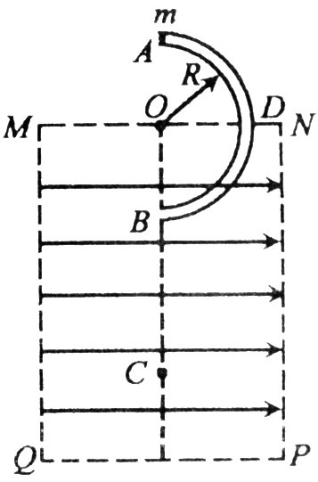
一质量为 m，可视为质点的带正电小球从半圆管的 A 点由静止开始滑入管内，小球从B 点穿出后，能够通过 B 点正下方的 C 点。重力加速度为 g，小球在 C 点处的加速度大小为5g/3。求：
（1）小球所受电场力的大小；
（2）小球在 B 点时，对半圆轨道的压力大小；
（3）虚线框 MNPQ 的宽度和高度满足的条件。

